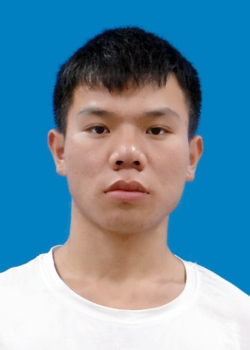 | 舒荣江  求职意向：中学语文教师 | 城市：现居云南  出生日期：1997.5.12  联系电话：15012395325  qq邮箱：1339055621@qq.com
教育经历
2017-2020 滇西科技师范学院 教师
主修课程：中学心理学，中学教育学，语文课程与教学论，中国民间文学概论，古代汉语，现代汉语导论，当代文学，现代文学，古代文学，外国文学，教师口语，播音与主持，简笔画，教师职业素养与教育法规，英语。
实践经历
2019年8-11月 临沧小学 实习生
实习期间担任语文老学会常规的班级管理；班级建设；班级主题班会的组织；对学生思想状况以及学习情况等方面的研究掌握了大量的实习经验，为今后的教学工作打下了良好的基础。实习经历表明一个优秀的教师必须具有过硬的专业知识，高尚的教师职业素养和强烈的责任感才能够更好的从事自己的教育工作。
技能特长
所获奖项： | 优秀社团学生干事；校级经典朗诵比赛一等奖；武术协会优秀干事；1750追梦舞团优秀干事；班级上担任创业委员。
技能证书： | 普通话二级乙等
自我评价
人际关系非常好；喜欢羽毛球、篮球、音乐、看书；完成了各项学习、实习（认识实习、暑假实践、专业实习）、经过实习对学生和教师两者的关系有了更进一步的了解同时也要不断提升自的能力树立终生学习的观念，努力做一名优秀的教师。积极投身于各种班级、学院及社交活动，从不同层次、不同角度锻炼自己。

